Технологическая карта урока
Дуркина В. В., учитель начальных классов
МБОУ «Усть-Цилемская СОШ им. М. А. Бабикова»

Тип, тема урока |  | Урок закрепления знаний по теме «Переместительное свойство умножения»
Класс |  | 2 б
Цели и задачи урока  (образовательные, развивающие, воспитательные) |  | 1. Закрепить правило о переместительном законе умножения, его формулировкой и записью в общем виде; уметь применять переместительный закон умножения, формировать умение решать задачи, раскрывающие конкретный смысл умножения; закрепить смысл умножения.  2. Создавать условия для формирования умения рассуждать, формулировать свое мнение, предположение; умения выдвигать гипотезы и предположения; тренировать память. Способствовать проявлению познавательного интереса к изучаемому материалу; пониманию поставленных на уроке задач и стремлению их выполнить; содействовать умению оценивать свои достижения на уроке;  3. Создавать условия для формирования таких личностных качеств как любознательность, трудолюбие, умение слушать и слышать собеседника, обосновывать свою позицию, высказывать свое мнение.
Используемые педагогические технологии, методы и приемы на уроке |  | Технологии:  - технологии развивающего обучения  -информационно-коммуникативные технологии  Методы:  -метод проблемного изложения в обучении  Способы:  - индивидуальные  - фронтальные  - групповая работа  - работа в паре
Знания, умения, навыки и качества, которые актуализируют, приобретут,  закрепят ученики в ходе урока. |  | Познавательные:  - строить рассуждения в форме связи простых суждений об объекте, его свойствах и связях; развивать мыслительные операции сравнения, классификации  Регулятивные:  - принимать и сохранять учебную задачу и активно включаться в деятельность, направленную на её решение в сотрудничестве с учителем и одноклассниками;  - осознавать возникающие трудности и искать способы их преодоления.  Коммуникативные:  - выражать в речи свои мысли и действия;  - строить понятные высказывания.  Личностные:  - самооценка своей деятельности.
Необходимое оборудование |  | Компьютер, проектор, экран.
Дидактическое обеспечение урока |  | Учебники, тетради на печатной основе, карточки с заданиями, «маршрутные листы»
Ход и содержание урока
1.Организа  ционный момент.  Мотивация учащихся  Цель: настроить учащихся на работу. | Мобилизация внимания учащихся. Создание рабочей и доброжелательной обстановки в классе.  Слайд 2 («Улыбка»)  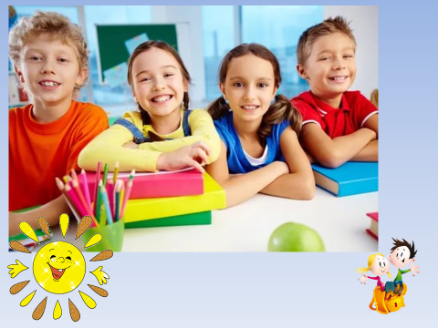  Учитель: Ребята, посмотрите друг на друга, улыбнитесь и пожелайте друг другу хорошей работы.  Желаю (соприкасаемся большими пальцами рук)  Успеха (соприкасаемся указательными пальцами рук)  Большого (соприкасаемся средними пальцами рук)  Во всём (соприкасаемся безымянными пальцами рук)  И везде (соприкасаемся мизинцами рук)  Здравствуйте! (соприкасаемся ладошками рук)  Удачи всем всегда! (руки складываются в замок)  Учитель: Давайте определим формулу успеха, чтобы его добиться не только на сегодняшнем уроке, но и всегда.  Слайд 3 («Формула успеха: выбор»)  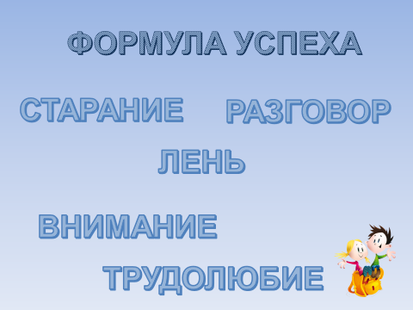  Учитель: Выберите главные условия для достижения успеха.  Дети работают с заданием  Слайд 4 («Формула успеха»)  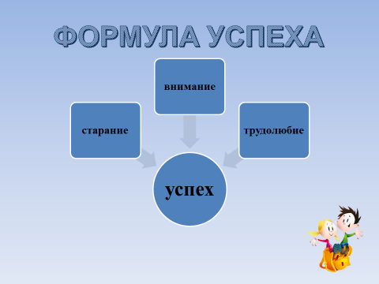  Учитель: Какой вывод можно сделать?
2.Этап постановки учебной задачи  Цель: формулирование темы и целей урока. | Учитель: Попробуйте догадаться, что нас ждет сегодня на уроке, чем мы будем заниматься.  Слайд 5 («Слова»)  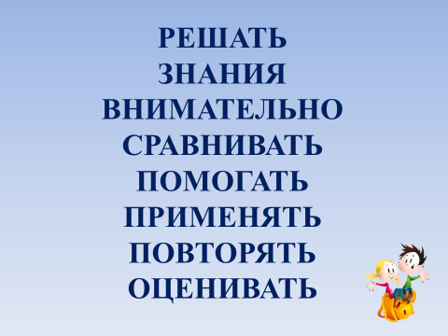  Учитель: Для этого выберите необходимые слова.  Дети работают с заданием  Учитель: Проверьте свои предположения.  Слайд 6 («Задачи урока»)  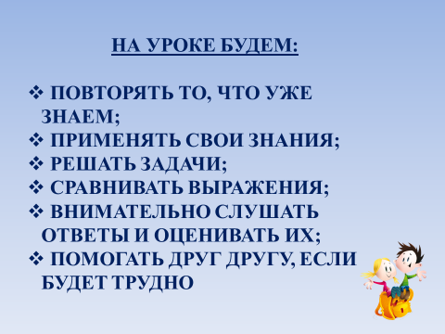  Учитель: Пожмите друг другу руку.
3.Этап актуализации опорных знаний  Цель:  активизировать знания обучающихся | Устный счет: присчитывание по 2, по 3, по 5  Дети выполняют задание «цепочкой» устно  Учитель: Посмотрите на выражения (запись на доске):  5 + 52 5 + 5 + 2 + 5 + 2  8 + 8 5 + 5 + 5 + 5  12 + 12 + 12 8 + 8 + 6  52 + 5 2 + 2 + 2 + 2 + 2 + 2 + 2 + 2  Учитель:  - Выпишите в столбик выражения, которые можно заменить умножением.  Один ученик работает у доски  - Докажите правильность выполнения. Замените их умножением и запишите получившееся выражение рядом.  - Из оставшихся выражений найдите выражения с одинаковым значением.  - Докажите, почему значения этих выражений одинаковы.  - Составьте формулу, заменив числа буквами. (а + в = в + а)  - Для чего, с какой целью применяют этот закон сложения?  - Из тех выражений, которые выписали, найдите выражения с одинаковыми значениями. Подчеркните их.  - Прочитайте по-разному, используя математические термины.  - Почему значения выражений одинаковы?  - Составьте формулу к этому правилу, заменяя числа буквами. (а · в = в · а)  - Предположите, с какой целью применяют этот закон умножения?  - Как называется это свойство умножения?
4. Этап решения учебной задачи  Цель: организовать обучающихся по исследованию учебной задачи | Учитель: Кто может расшифровать и закончить эту запись?  0·а =  - Приведите пример.  - Подумайте, можно ли применить переместительное свойство умножения к этому выражению? (Возможно ли число умножить на 0 и получить в результате 0?)  0 · а = а · 0  Аналогичная работа с выражением 1 · а =
физминутка
5. Этап практического применения знаний  Цель:  организовать деятельность обучающихся по применению знаний | - 1. Прием «Автобусная остановка»  Работают по 2 человека на 3 «остановках».  - Найди разными способами периметр прямоугольника со сторонами 10 см и 7 см.  - Сосчитай количество картинок в прямоугольнике разными способами.  - Реши задачи, записывая решение умножением.  А) Каждый из трёх мальчиков купил по 4 тетради. Сколько тетрадей купили мальчики?  Б) Каждая из четырёх девочек купила по 3 тетради. Сколько тетрадей купили девочки?  Остальные работают по карточкам.  Карточка 1  Запиши умножением и в виде суммы и вычисли значения.  по 2 взять 5 раз  по 3 взять 4 раза  по 6 взять 3 раза  по 5 взять 2 раза  Карточка 2  Замени умножение сложением и вычисли значение выражения  5 · 3  3 · 2  10 · 5  2 · 7  3 · 5  Найди выражения с одинаковыми значениями, подчеркни их  Карточка 3  Используя значение первого выражения, вычисли значение второго  4 · 5 = 20 7 · 8 = 56 6 · 4 = 24  4 · 6 = 7 · 9 = 6 · 5 =  Найди выражения с одинаковыми значениями, подчеркни их  Карточка 4  Составь и запиши выражения, вычисли их значения  - Сколько лапок у 4 цыплят?  - Сколько лапок у 3 котят?  - Сколько крыльев у 5 воробьев?  - Сколько ушей у 6 поросят?  - Сколько колёс у 4 трёхколёсных велосипедов?  Карточка 5  Вычисли произведения, применяя переместительный закон умножения  2 · 9 = 9 · 2 = 18  3 · 8  2 · 6  3 · 10  2 · 16  4 · 15  Карточка 6  Сравни выражения  3 · 8 ... 8 · 3  2 · 9 ... 9 · 9  6 · 2 ... 6 · 2  7 · 4 ... 7 + 7 + 7 + 7  5 + 5 + 5 + 5 ... 5 · 3  2. Работа по учебнику.  с. 56 №?: а) самостоятельное выполнение  б) проверка в паре.  3. Работа в паре по карточкам.
6. Этап подведения итогов работы (рефлексия)  Цель: дать оценку успешности достижения цели и наметить перспективу на будущее | Учитель: Давайте вспомним, что мы планировали делать на уроке.  Слайд 6 («Задачи урока»)  Учитель: Все ли нам удалось?  - Кого можно похвалить за работу и оценить?  - Рассмотрите на парте карточки со знаками (*, v, ?). Подумайте, какая из них соответствует вашему выбору и поднимите ее.  Слайд 7 («Рефлексия»)  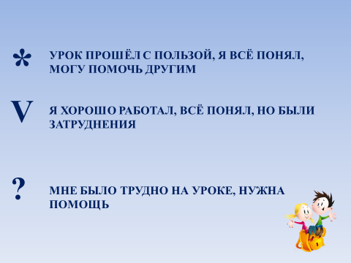  * - урок прошёл с пользой, я всё понял, могу помочь другим;  V – я хорошо работал, всё понял, но были затруднения;  ? – мне было трудно на уроке, нужна помощь.
7. Этап инструктажа по выполнению домашнего задания.  Цель: формировать у учащихся способность к самоорганизации в решении учебной задачи. | Учитель: Чтобы еще лучше запомнить правила умножения, не допускать ошибок при выполнении заданий, быть увереннее при их решении, нам нужно тренироваться. Поэтому попробуйте дома выполнить задания в тетради на печатной основе на с. 52-53 по вариантам.  - Урок закончен. Благодарю всех за работу.

Приложения
«Автобусная остановка»

НАЙДИТЕ ПЕРИМЕТР ПРЯМОУГОЛЬНИКА
РАЗНЫМИ СПОСОБАМИ
7 СМ
10 СМ

СОСЧИТАЙТЕ КОЛИЧЕСТВО КАРТИНОК РАЗНЫМИ СПОСОБАМИ
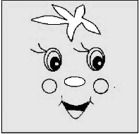

РЕШИ ЗАДАЧИ, ЗАПИСЫВАЯ РЕШЕНИЕ УМНОЖЕНИЕМ
1. Каждый из трёх мальчиков купил по 4 тетради. Сколько тетрадей купили мальчики?

2. Каждая из четырёх девочек купила по 3 тетради. Сколько тетрадей купили девочки?

Рефлексия

* | * | * | * | * | * | *
* | * | * | * | * | * | *
* | * | * | * | * | * | *
* | ? | ? | ? | ? | ? | ?
? | ? | ? | ? | ? | ? | ?
? | ? | ? | ? | ? | ? | ?
? | ? | V | V | V | V | V
V | V | V | V | V | V | V
V | V | V | V | V | V | V
V | V | V | V | * | ?

Жребий

Карточки
Карточка №1  Запиши в виде суммы и вычисли значения:  по 2 взять 5 раз  по 3 взять 4 раза  по 6 взять 3 раза  по 5 взять 2 раза  Найди выражения с одинаковыми значениями, замени их умножением. | Карточка №4  Составь и запиши выражения, вычисли их значения:  - 1. Сколько лапок у 4 цыплят?  - 2. Сколько лапок у 3 котят?  - 3. Сколько крыльев у 5 воробьев?  - 4. Сколько ушей у 6 поросят?  - 5. Сколько колёс у 4 трёхколёсных велосипедов?  Найди выражения с одинаковыми значениями, подчеркни их.
Карточка №2  Замени умножение сложением и вычисли значение выражения:  5 · 3  3 · 2  10 · 5  2 · 7  3 · 5  Найди выражения с одинаковыми значениями, подчеркни их. | Карточка №5  Вычисли произведения, применяя переместительный закон умножения:  2 · 9  3 · 8  2 · 6  3 · 10  2 · 16  4 · 15
Карточка №3  Используя значение первого выражения, вычисли значение второго:  4 × 5 = 20 7 × 8 = 56  4 × 6 = 7 × 9 =  6 × 4 = 24  6 × 5 =  Найди выражения с одинаковыми значениями, подчеркни их. | Карточка №6  Сравни выражения:  3 · 8 ... 8 · 3  2 · 9 ... 9 + 9  6 · 2 ... 6 + 2  7 · 4 ... 7 + 7 + 7 + 7  5 + 5 + 5 + 5 ... 5 · 3

Физминутка
Поскачите, попляшите,
Сядьте тихо, полежите.
Поднимитесь, распрямитесь,
Потянитесь и согнитесь.
Встаньте прямо, улыбайтесь,
Быть хорошими старайтесь.
Вы рифмовку прочитали...
А глаголы вы узнали?

Быстро встали, улыбнулись,
Выше-выше подтянулись.
Ну-ка плечи распрямите,
Поднимите, опустите.
Вправо, влево повернитесь,
Рук коленями коснитесь.
Сели, встали, сели, встали,
И на месте побежали.
Учится с тобою молодёжь
Развивать и волю, и смекалку.

Рисуй глазами треугольник
Рисуй глазами треугольник.
Теперь его переверни
Вершиной вниз.
И вновь глазами
ты по периметру веди.
Рисуй восьмерку вертикально.
Ты головою не крути,
А лишь глазами осторожно
Ты вдоль по линиям води.
И на бочок ее клади.
Теперь следи горизонтально,
И в центре ты остановись.
Зажмурься крепко, не ленись.
Глаза открываем мы, наконец.
Зарядка окончилась.
Ты – молодец!

